附件1

瑞金市人民检察院2025年部门预算公开

目 录
第一部分 瑞金市人民检察院概况
一、部门主要职责
二、机构设置及人员情况
第二部分 瑞金市人民检察院2025年部门预算表
一、《收支预算总表》
二、《部门收入总表》
三、《部门支出总表》
四、《财政拨款收支总表》
五、《一般公共预算支出表》
六、《一般公共预算基本支出表》
七、《财政拨款“三公”经费支出表》
八、《政府性基金预算支出表》
九、《国有资本经营预算支出表》
十、《部门整体支出绩效目标表》
十一、《项目绩效目标表》
第三部分 瑞金市人民检察院2025年部门预算情况说明
一、2025年部门预算收支情况说明
二、2025年“三公”经费预算情况说明
第四部分 名词解释
第一部分 瑞金市人民检察院概况

一、部门主要职责
瑞金市人民检察院是国家法律监督机关，主要职责是：
（一）深入贯彻习近平新时代中国特色社会主义思想，深入贯彻党的路线方针政策和决策部署，统一本院检察干警思想和行动，坚持党对检察工作的绝对领导，坚决维护习近平总书记党中央的核心、全党的核心地位，坚决维护党中央权威和集中统一领导。
（二）依法向瑞金市人民代表大会及其常务委员会提出有关检察工作的议案。
（三）贯彻执行上级人民检察院确定的检察工作方针，制定本院检察工作计划，落实检察工作任务。
（四）负责对上级检察机关交办的司法工作人员利用职权实施的相关职务犯罪案件的侦查。
（五）对移送审查逮捕的案件进行审查，决定或者批准是否逮捕犯罪嫌疑人；对移送起诉或者侦查终结的刑事案件进行审查，决定是否提起公诉。
（六）依照法律规定对刑事、民事、行政诉讼活动及判决裁定等生效法律文书执行活动实行法律监督。开展民事支持起诉工作。
（七）负责应由本院承办的提起公益诉讼工作。
（八）负责应由本院承办的看守所等执法活动的法律监督工作。
（九）受理向本院提出的控告、申诉和举报。
（十）对检察工作中具体应用法律进行研究，按程序向立法机关和上级人民检察院提出立法和司法解释建议。
（十一）负责本院队伍建设和思想政治工作。依法管理本院检察官和其他检察人员。
（十二）负责本院检务督察工作。
（十三）负责本院财务装备、检察技术信息工作。
（十四）其他应由本院承办的事项。
二、机构设置及人员情况
2025年瑞金市人民检察院所属预算单位共有1个，包括瑞金市人民检察院本级，设下列内设机构：办公室、政治部、第一检察部、第二检察部、第三检察部、司法警察大队、检察官培训中心。
编制人数小计44人，其中：行政编制人数41人，参照公务员法管理的事业编制人数2人，机关工勤编制人数1人。实有人数小计71人，其中：在职人数小计38人，行政在职人数35人，参照公务员法管理的事业单位在职人数2人，机关工勤在职人数1人。离休人数小计0人，退休人数小计30人，遗属人数小计3人。

第二部分 2025年部门预算表
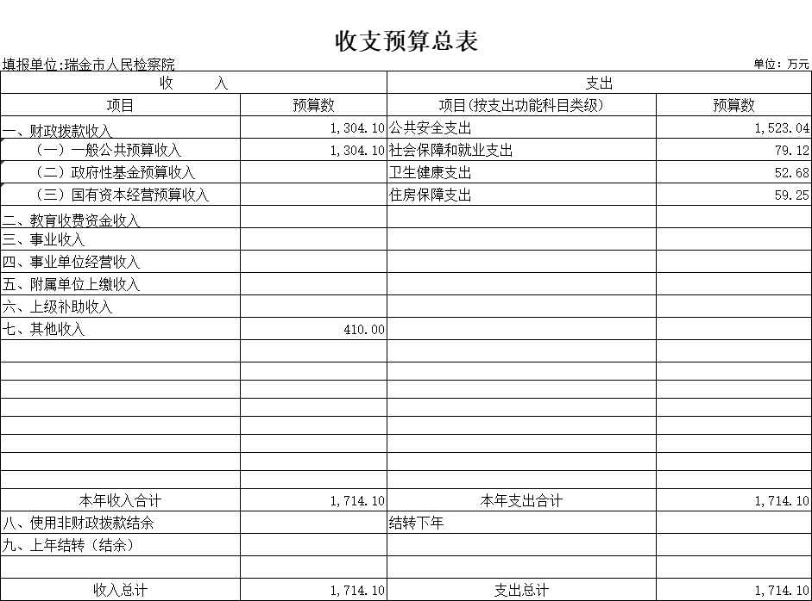

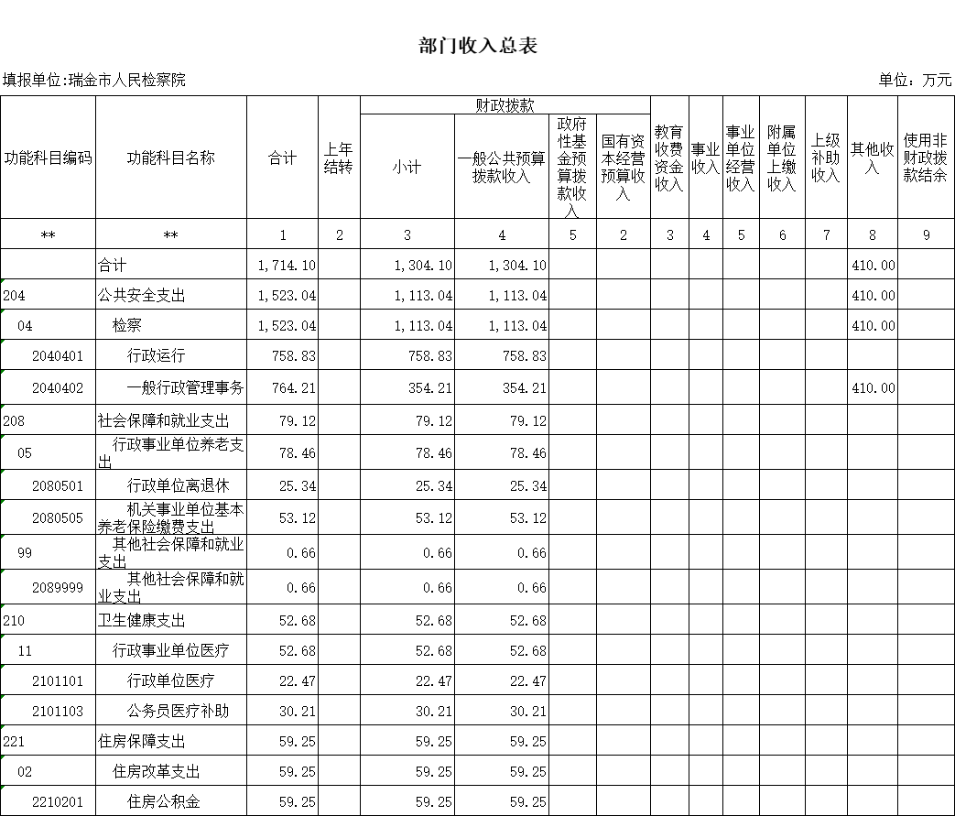

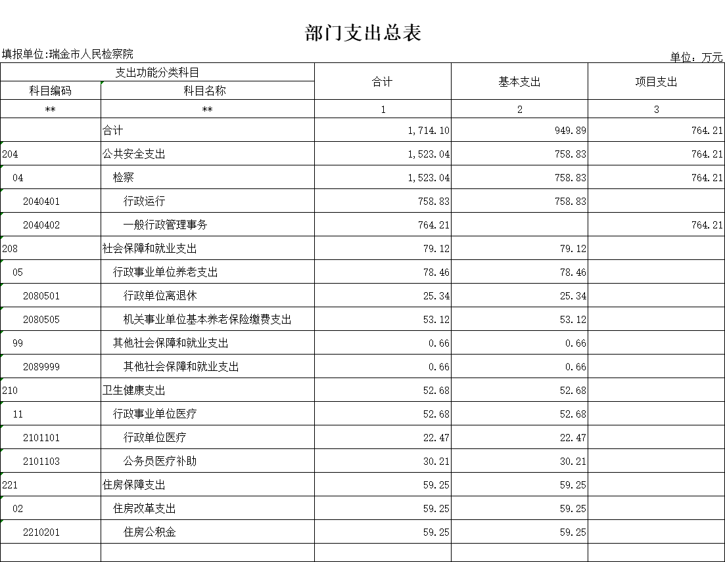

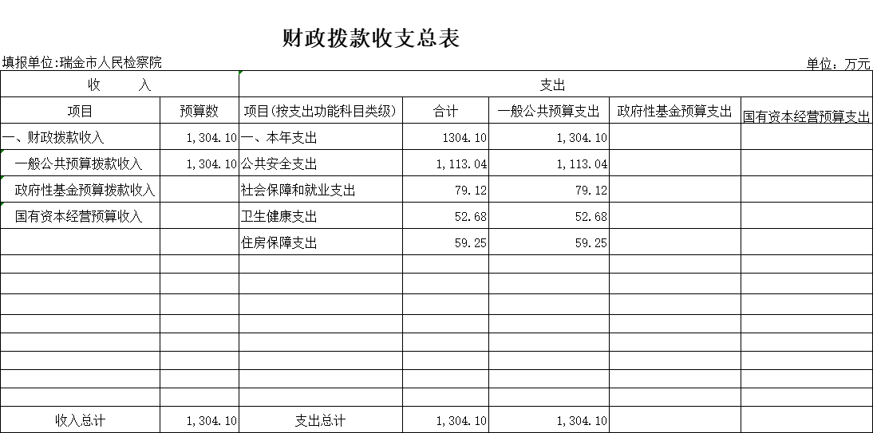

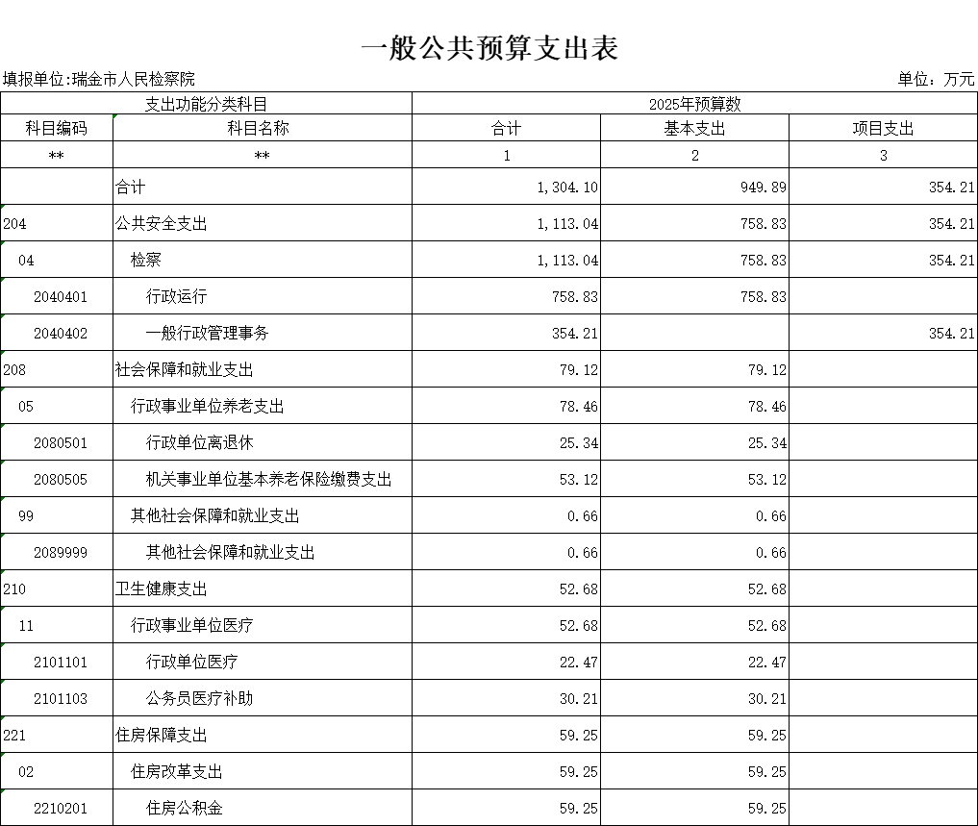

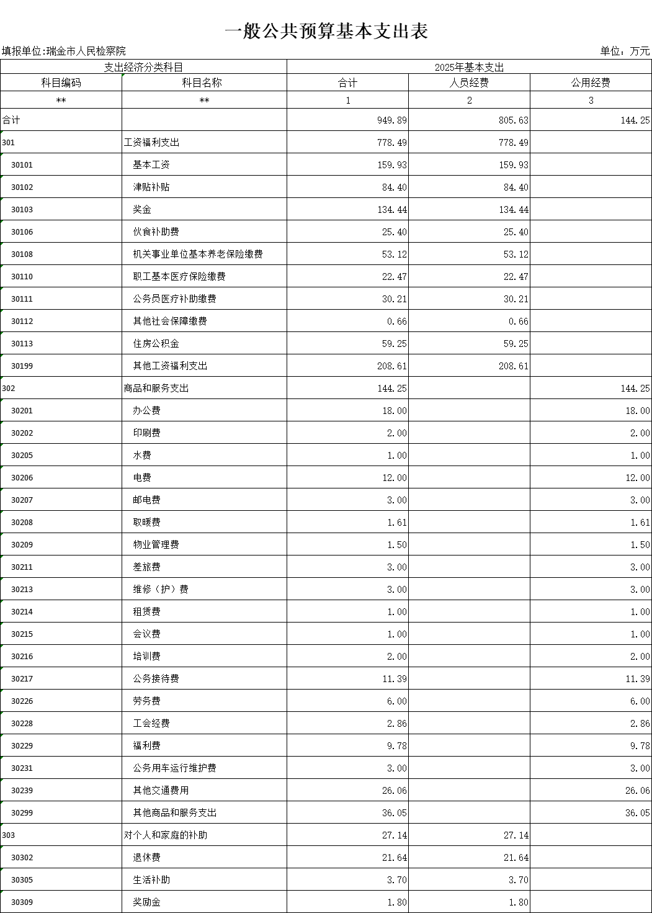

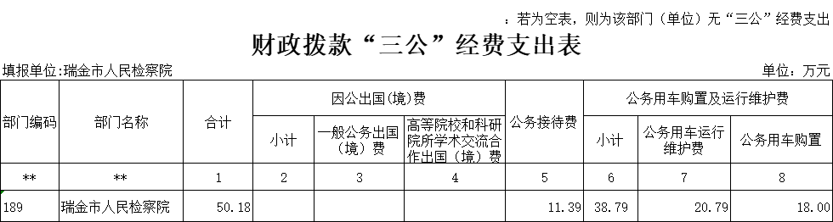

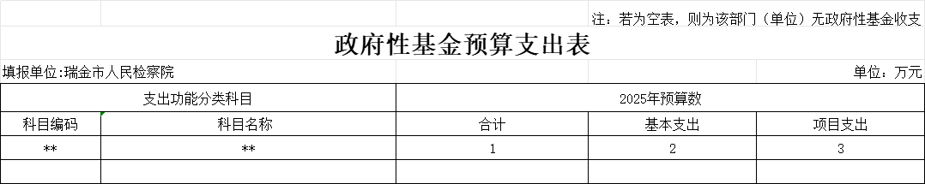
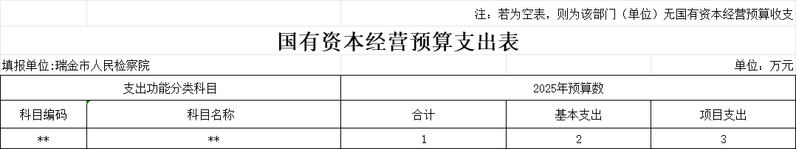
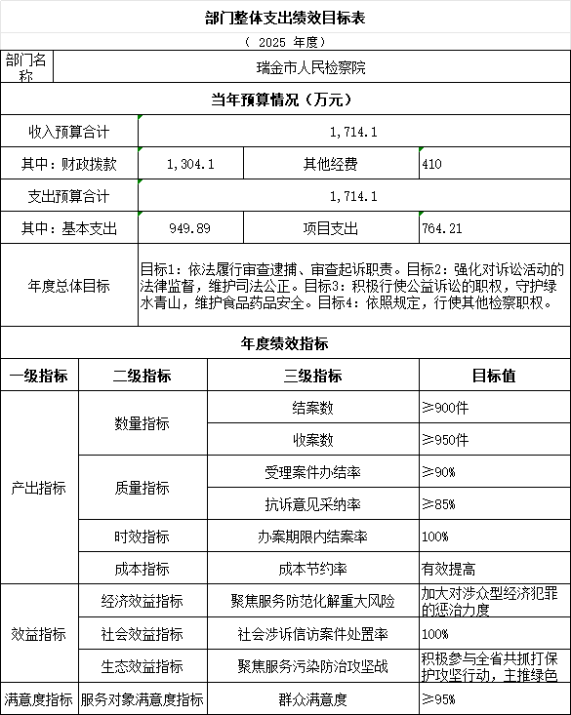
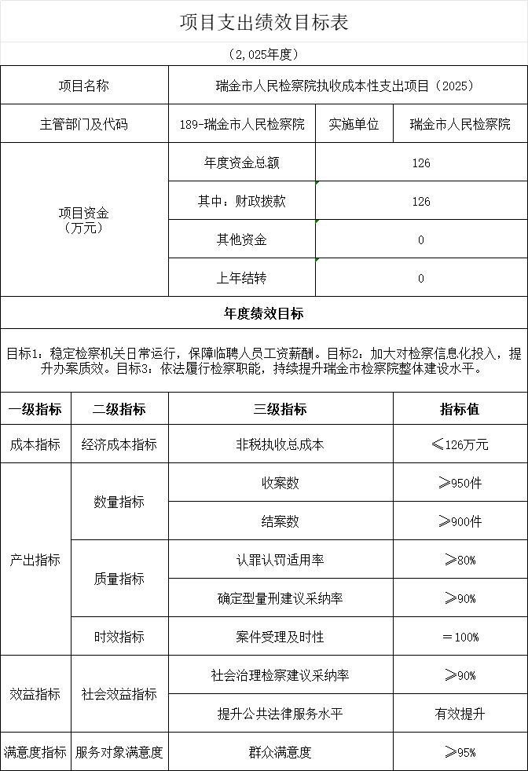

- 2025年部门预算情况说明

一、2025年部门预算收支情况说明
(一)收入预算情况
2025年瑞金市人民检察院收入预算总额为1714.10万元,较上年预算安排减少421.65万元。其中：财政拨款收入1304.10万元，较上年预算安排减少76.09万元；教育收费资金收入0万元，较上年预算安排增加(减少)0万元；事业收入0万元，较上年预算安排增加(减少)0万元；事业单位经营收入0万元，较上年预算安排增加(减少)0万元；附属单位上缴收入0万元，较上年预算安排增加(减少)0万元；上级补助收入0万元，较上年预算安排增加(减少)0万元；其他收入410万元，较上年预算安排减少240万元；使用非财政拨款结余0万元，较上年预算安排增加(减少)0万元；上年结转(结余)0万元，较上年预算安排增加(减少)105.56万元。
(二)支出预算情况
2025年瑞金市人民检察院支出预算总额为1714.10万元,较上年预算安排减少421.65万元，其中：
按支出项目类别划分：基本支出949.89万元，较上年预算安排减少82.11万元，其中：工资福利支出778.49万元、商品和服务支出144.25万元、对个人和家庭的补助27.14万元、资本性支出0万元；项目支出764.21万元，较上年预算安排减少339.54万元，其中：工资福利支出0万元、商品和服务支出611.21万元、对个人和家庭的补助0万元、债务利息及费用支出0万元、资本性支出153万元、对企业补助0万元、其他支出0万元。
按支出功能科目划分：一般公共服务支出0万元，较上年预算安排增加(减少)0万元；国防支出0万元，较上年预算安排增加(减少)0万元；公共安全支出1523.04万元，较上年预算安排减少406.94万元；教育支出0万元，较上年预算安排增加(减少)0万元；科学技术支出0万元，较上年预算安排增加(减少)0万元；文化旅游体育与传媒支出0万元，较上年预算安排增加(减少)0万元；社会保障和就业支出79.12万元，较上年预算安排减少4.12万元；卫生健康支出52.68万元，较上年预算安排减少4.11万元；节能环保支出0万元，较上年预算安排增加(减少)0万元；城乡社区支出0万元，较上年预算安排增加(减少)0万元；农林水支出0万元，较上年预算安排增加(减少)0万元；交通运输支出0万元，较上年预算安排增加(减少)0万元；资源勘探工业信息等支出0万元，较上年预算安排增加(减少)0万元；商业服务业等支出0万元，较上年预算安排增加(减少)0万元；金融支出0万元，较上年预算安排增加(减少)0万元；自然资源海洋气象等支出0万元，较上年预算安排增加(减少)0万元；住房保障支出59.25万元，较上年预算安排减少6.48万元；粮油物资储备支出0万元，较上年预算安排增加(减少)0万元；灾害防治及应急管理支出0万元，较上年预算安排增加(减少)0万元；其他支出0万元，较上年预算安排增加(减少)0万元。
按支出经济分类划分：工资福利支出778.49万元，较上年预算安排减少86.31万元；商品和服务支出755.47万元，较上年预算安排减少387.22万元；对个人和家庭的补助27.14万元，较上年预算安排增加22.16万元；债务利息及费用支出0万元，较上年预算安排增加(减少)0万元；资本性支出153万元，较上年预算安排增加29.72万元；对企业补助0万元，较上年预算安排增加(减少)0万元；其他支出0万元，较上年预算安排增加(减少)0万元。
(三)财政拨款支出情况
2025年瑞金市人民检察院财政拨款支出预算总额为1304.10万元，较上年预算安排减少76.09万元。
按支出功能科目划分：一般公共服务支出0万元；国防支出0万元；公共安全支出1113.04万元；教育支出0万元；科学技术支出0万元；文化旅游体育与传媒支出0万元；社会保障和就业支出79.12万元；卫生健康支出52.68万元；节能环保支出0万元；城乡社区支出0万元；农林水支出0万元；交通运输支出0万元；资源勘探工业信息等支出0万元；商业服务业等支出0万元；金融支出0万元；自然资源海洋气象等支出0万元；住房保障支出59.25万元；粮油物资储备支出0万元；灾害防治及应急管理支出0万元；其他支出0万元。
按支出项目类别划分：基本支出949.89万元，较上年预算安排减少82.11万元，其中：工资福利支出778.49万元，商品和服务支出144.25万元，对个人和家庭的补助27.14万元，资本性支出0万元。项目支出354.21万元，较上年预算安排增加6.02万元，其中：工资福利支出0万元，商品和服务支出261.21万元，对个人和家庭的补助0万元，债务利息及费用支出0万元，资本性支出93万元，对企业补助0万元，其他支出0万元。
(四)政府性基金情况
2025年本部门没有使用政府性基金预算拨款安排的支出。
(五)国有资本经营情况
2025年本部门没有使用国有资本经营预算拨款安排的支出。
(六)机关运行经费等重要事项的说明
2025年部门机关运行经费预算144.25万元，比2024年预算减少17.97万元，下降11.08%，主要原因为：人员的减少导致机关运行经费减少。
按照财政部《地方预决算公开操作规程》明确的口径，机关运行费指各部门的公用经费，包括办公及印刷费、邮电费、差旅费、会议费、福利费、日常维修费、专用材料及一般设备购置费、办公用房水电费、办公用房取暖费、办公用房物业管理费、公务用车运行维护费以及其他费用。）
(七)政府采购情况
2025年部门所属各单位政府采购总额158万元,其中:政府采购货物预算93万元, 政府采购工程预算60万元, 政府采购服务预算5万元。
(八)国有资产占有使用情况
截至2024年底, 部门共有车辆8辆,其中：一般公务用车实有数1辆,执法执勤用车实有数7辆。
2025年部门预算安排购置车辆1辆，安排购置单位价值200万元以上大型设备0辆。
(九)重点项目情况说明
瑞金市人民检察院执收成本性支出项目（2025）
⑴项目概述：保障检察机关充分行使法律监督职能，持续提升瑞金市人民检察院整体建设水平。
⑵立项依据：在关于印发《江西省检察机关涉案财物管理规定》的通知 （赣检办发〔2022〕18号）
⑶实施主体：瑞金市人民检察院
⑷实施方案：推进检察院案款收入、上缴、工作调度等工作，确保检察院罚没收入收缴合法合规。
⑸实施周期：经常性项目
⑹年度预算安排：126万元。
⑺项目年度绩效目标
经济成本指标：非税执收总成本≤126万元
数量指标：收案数≥950件
结案数≥900件
质量指标：认罪认罚适用率≥80%
确定型量刑建议采纳率≥90%
时效指标：案件受理及时性=100%
社会效益指标：社会治理检察建议采纳率≥90%
提升公共法律服务水平有效提升
服务对象满意度：群众满意度≥95%
二、2025年“三公”经费预算情况说明
2025年瑞金市人民检查验"三公"经费财政拨款安排50.18万元，其中：
因公出国(境)费0万元,比上年增(减)0万元，主要原因是：与上年安排保持一致。
公务接待费11.39万元,比上年增(减)0万元，主要原因是：与上年安排保持一致。
公务用车运行维护费20.79万元,比上年减2万元，主要原因是：落实政府过紧日子要求，严格控制公务用车运行维护费开支。
公务用车购置费18万元,比上年增(减)0万元，主要原因是：与上年安排保持一致。
- 名词解释

一、收入科目
(一)财政拨款：指市级财政当年拨付的资金。
(二)教育收费资金收入：反映实行专项管理的高中以上学费、住宿费，高校委托培养费，函大、电大、夜大及短训班培训费等教育收费取得的收入。
(三)事业收入：指事业单位开展专业业务活动及辅助活动取得的收入。
(四)事业单位经营收入：指事业单位在专业业务活动及辅助活动之外开展非独立核算经营活动取得的收入。
(五)附属单位上缴收入：反映事业单位附属的独立核算单位按规定标准或比例缴纳的各项收入。包括附属的事业单位上缴的收入和附属的企业上缴的利润等。
(六)上级补助收入：反映事业单位从主管部门和上级单位取得的非财政补助收入。
(七)其他收入：指除财政拨款、事业收入、事业单位经营收入等以外的各项收入。
(八)使用非财政拨款结余：填列历年滚存的非限定用途的非统计财政拨款结余弥补2025年收支差额的数额。
(九)上年结转和结余：填列上年全部结转和结余的资金数，包括当年结转结余资金和历年滚存结转结余资金。
二、支出科目
(一)行政运行：反映行政单位（包括实行公务员管理的事业单位）的基本支出。
(二)一般行政管理事务：反映行政单位（包括实行公务员管理的事业单位）未单独设置项级科目的其他项目支出。
(三)行政单位离退休：反映行政单位（包括实行公务员管理的事业单位）开支的离退休经费。
(四)机关事业单位基本养老保险缴费支出：反映机关事业单位实施养老保险制度由单位实际缴纳的基本养老保险费支出。
(五)其他社会保障和就业支出：反映除上述项目以外其他用于社会保障和就业方面的支出。
(六)行政单位医疗：反映行政单位（包括实行公务员管理的事业单位）基本医疗保险缴费经费。
(七)公务员医疗补助：反映财政部门安排的公务员医疗补助经费。
(八)住房公积金：反映行政事业单位按人力资源和社会保障部、财政部规定的基本工资和津贴补贴以及规定比例为职工缴纳的住房公积金。
三、相关专业名词
(一)机关运行费：指用一般公共预算财政拨款安排的为保障行政单位(含参照公务员法管理的事业单位)运行用于购买货物和服务的各项资金，包括办公费、印刷费、邮电费、差旅费、会议费、福利费、日常维修费、专用材料及一般设备购置费、办公用房水电费、办公用房取暖费、办公用房物业管理费、公务用车运行维护费以及其他费用。
(二)“三公”经费：指用财政拨款安排的因公出国(境)费、公务用车购置及运行维护费和公务接待费。其中，因公出国(境)费反映单位公务出国(境)的国际旅费、国外城市间交通费、住宿费、伙食费、培训费、公杂费等支出；公务用车购置及运行维护费反映单位公务用车车辆购置支出(含车辆购置税、牌照费)，按规定保留的公务用车燃料费、维修费、过桥过路费、保险费、安全奖励费用等支出；公务接待费反映单位按规定开支的各类公务接待(含外宾接待)支出。

